РАБОЧАЯ ТЕТРАДЬ
Ф.И. учащегося__________________
Класс__________
Оценка_____________

Описание
Предлагаемая рабочая тетрадь может стать дополнением к учебно – методическому комплексу, переработанному в соответствии с требованиями Федерального Государственного Образовательного Стандарта в области естественнонаучного образования. А так же, как итоговая работа по теме: «атмосферное давление», предназначенная для повышения мотивации к изучению предметов естественнонаучного цикла.
В тетради представлены расчётные, графические задачи, задания с выбором ответа, экспериментальное задание и задания, направленные на формирование метапредметных умений.
Пособие предназначено для совершенствования навыков решения задач, практической направленности.
Инструкция для учащихся
Для выполнения заданий необходимо использовать теоретический материал из учебника, при необходимости дополнительные источники информации. Ответ необходимо вписать в отведённое поле.
Внимательно читайте задание, подчёркивайте ключевое слово задания (пример ключевого слова: подчеркните, вычислите, постройте график и т.д.)
Критерии оценивания:
Задания №1-7, 9, 10, 11 оцениваются по 1 баллу.
№ 8 (повышенного уровня сложности), № 11 – по 2 балла. Максимальный балл - 14.
«5» выставляется при сумме баллов за работу от 11-14 баллов
«4» - 7-10 баллов
«3» - 4-6 баллов
«2» - 0-3 баллов
Тетрадь необходимо сдать на проверку в конце изучения темы.

ЖЕЛАЮ УДАЧИ!

Задание №1
Из перечисленных предметов выберите «лишний». Подчеркните. Ответ обоснуйте.
- Мыльница на присоске.
- Пипетка.
- Шприц.
- Медицинские банки.
- Медицинский бинт.
Обоснование ____________________________________________________________

Задание №2
Проведите социологический опрос среди сверстников или взрослых.
Ключевой вопрос: «Какие ассоциации у вас возникают при словосочетании атмосферное давление»? Результаты представьте в виде диаграммы.

Ответ

Задание №3.
У фермера Ивана имеется таз объёмом 5 л и бутыль такого же объёма. Иван собрался на неделю в город, чтобы купить новый корм для индюшек. Какую ёмкость целесообразнее использовать Ивану при длительном отсутствии на ферме для обеспечения питьевого режима 50-ти индюшек? Ответ поясните.

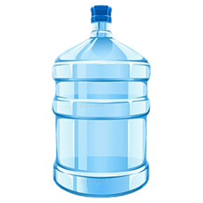
Ответ
___________________________________________________________________________
___________________________________________________________________________
___________________________________________________________________________

Задание №4
Заполните таблицу: впишите названия устройств, использующих в своей работе атмосферное давление.

Сфера деятельности | Устройства
Медицина

Быт человека

Природа
Сельское хозяйство
Техника
Метеорология

Задание №5
  - Составьте перечень глобальных проблем человечества, связанных с качественным изменением воздуха в результате их жизнедеятельности, используя рисунок.

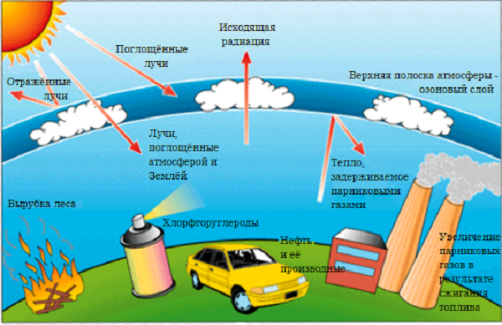

Ответ
_________________________________________________________________________
_________________________________________________________________________

Задание №6

Заполните таблицу: «строение атмосферы Земли», используя данные рисунка. Сделайте вывод об изменении атмосферного давления с увеличением высоты.

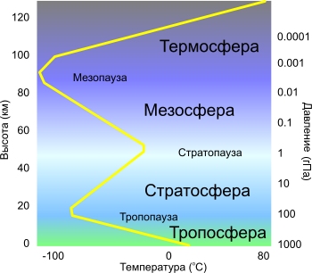

Строение атмосферы Земли.

Название слоя | Высота, км | Интервал температур | Значение атмосферного давления

Вывод ________________________________________________________________________

Задание №7
Лена проводила исследование. В опыте она использовала:
  - 10 мл воды
  - Мензурку
  - Пипетку
  - Маркер
На резиновой части пипетки она обозначила буквы А и В.
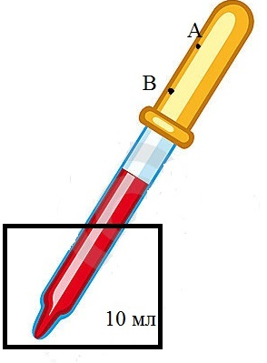
  - Сначала Лена нажала на точку А, в пипетке оказалось некоторое количество воды объёмом V1. Затем Лена вылила воду обратно.
  - Потом нажала на точку В, в пипетке оказалась вода объёмом V2.
  - Лена сравнила объёмы. Какой объём оказался больше? Что исследовала Лена?
Ответ
______________________________________________________________________________________________________________________________________________________________________________

Задание * №8

Петя проводил опыт: измерял атмосферное давление с помощью жидкостного барометра.
  - В каком случае 1 или 2 измерения было проводить «удобнее»? Ответ обоснуйте.
  - Какое значение атмосферного давления он получил?
  - Какую жидкость Петя должен использовать при проведении третьего эксперимента? Ответ обоснуйте.

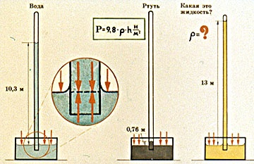
1 опыт 2 опыт 3 опыт

Ответ
1. ________________________________________________________________________
2._________________________________________________________________________
3._________________________________________________________________________

Задание № 9
Исследуйте ситуацию: Наталья Петровна решила этим летом воспользоваться услугами Аэрофлота и побывать на Мальдивах. При осмотре багажа Натальи, работники аэропорта изъяли из её чемодана флакон лака для волос Wella. Объясните почему?

Инструкция
для конструирования ответа.
  - Найдите информацию о «сжатых газах».
  - Выясните, как изменяется атмосферное давление с поднятием вверх.
  - Сравните давление внутри флакона и атмосферное давление.
  - Запишите рекомендации для пассажиров при перелётах.

Ответ
_______________________________________________________________________________________
_____________________________________________________________________________________________________________________________________________________________________________________________________________________________________________________________________

Задание №10
Прочитайте текст «Горная болезнь». Запишите: симптомы, профилактику, физическое обоснование. Используйте данные текста.

Горная болезнь.
Патологические явления, развивающиеся в организме при попадании в атмосферу пониженного давления, особенно при быстром его снижении, связаны с кислородным голоданием тканей, главным образом головного мозга (летная, горная болезнь).
Клиника заболевания имеет много общего с кессонной болезнью. Поэтому в первую очередь они проявляются в сильной мышечной слабости, расстройстве координации, понижении памяти и внимания, сонливости, головокружении, тошноте, рвоте, учащенном дыхании, тахикардии, кровотечениях из носа, рта, кишок. Глазные симптомы также связаны с изменениями в центральной нервной системе. Наблюдается снижение остроты зрения, полей зрения, нарушается цветоощущение и глубинное зрение. Все эти явления проходят при опускании на меньшую высоту или при вдыхании чистого кислорода. Борьбу с кислородным голоданием организм осуществляет с помощью компенсаторно-приспособительных реакций. Учащаются и углубляются дыхательные движения, усиливается сердечная деятельность, учащается пульс, ускоряется кровоток, увеличивается число эритроцитов, повышается содержание гемоглобина - все это вместе взятое усиливает доставку кислорода к крови, а с нею и к тканям.
Тренировка значительно повышает устойчивость организма к недостатку кислорода. Однако следует учитывать, что постоянное пребывание в горной местности даже для тренированных субъектов ограничивается высотой 4000 м. Приспособление к работе на такой высоте происходит очень медленно.
При появлении симптомов декомпрессионной болезни во время полета на больших высотах летчикам рекомендуется немедленно начать спуск с возможно большей скоростью. Обычно симптомы исчезают при спуске до 6500-7000 м. При тяжелых явлениях необходима посадка с последующим на 1-2 дня отстранением от полетов.
Даже в случаях легкого течения болезни рекомендуется полный покой, дыхание чистым кислородом, горячее питье, симптоматическое лечение; в тяжелых случаях показана госпитализация. Прогноз при своевременном и правильном лечении благоприятный.
Основной мерой профилактики при работе в условиях пониженного атмосферного давления является использование аппаратов для вдыхания чистого кислорода, обеспечение теплой и удобной одеждой.
Большое значение имеет также строгий профессиональный отбор в профессии, связанные с пребыванием в условиях незначительного парциального содержания кислорода, периодический медицинский осмотр, а также предварительная тренировка в барокамере, дыхательная гимнастика и т. д.
С понижением парциального давления кислорода снижается его напряжение в альвеолярном воздухе. Так, например, если при нормальном атмосферном давлении альвеолярное давление кислорода равно 100 мм.рт.ст., то при атмосферном давлении 600 мм оно будет равно 60 мм, а при давлении 350 мм (высота 6000 м) - около 30 мм рт. ст. В связи с этим снижается, конечно, насыщение крови кислородом, т. е. наступает аноксемия - основная причина горной болезни, или, правильнее, болезни высоты.

Ответ
Симптомы: __________________________________________________________________________
Профилактика:_______________________________________________________________________
Физическое обоснование:______________________________________________________________
_____________________________________________________________________________________

Задание №11
Из перечисленных животных, выберите тех, которые НЕ используют атмосферное давление в своей жизнедеятельности. Обведите животного. Ответ обоснуйте.
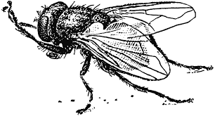

Ответ
_____________________________________________________________________________________________________________________________________________________________________________________________________________________________________________________________________

Задание №12
Соберите дома установку, изображённую на рисунке, где 1-полиэтиленовый мешок, 2-стеклянная трубка, 3 - резиновый воздушный шарик, 4- два кольца из толстой проволоки, 5 - нитки. Где можно использовать данную модель? Проверьте её работоспособность.Опишите принцип работы.
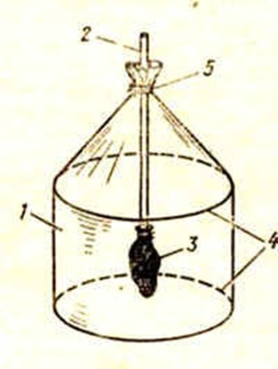

Ответ
______________________________________________________________________________________________________________________________________________________________________________

Фото

Самоанализ
Уважаемые обучающиеся оцените своё эмоциональное состояние в ходе выполнения заданий.
Выберите соответствующий смайлик и нарисуйте его в отведенном поле.

1 2 3
1 – расстроен, с заданиями не справился, не удовлетворён результатом.
2 – растерян, не ожидал уровня сложности, не всё решил.
3 – радость, задания - интересные, со всем справился.

